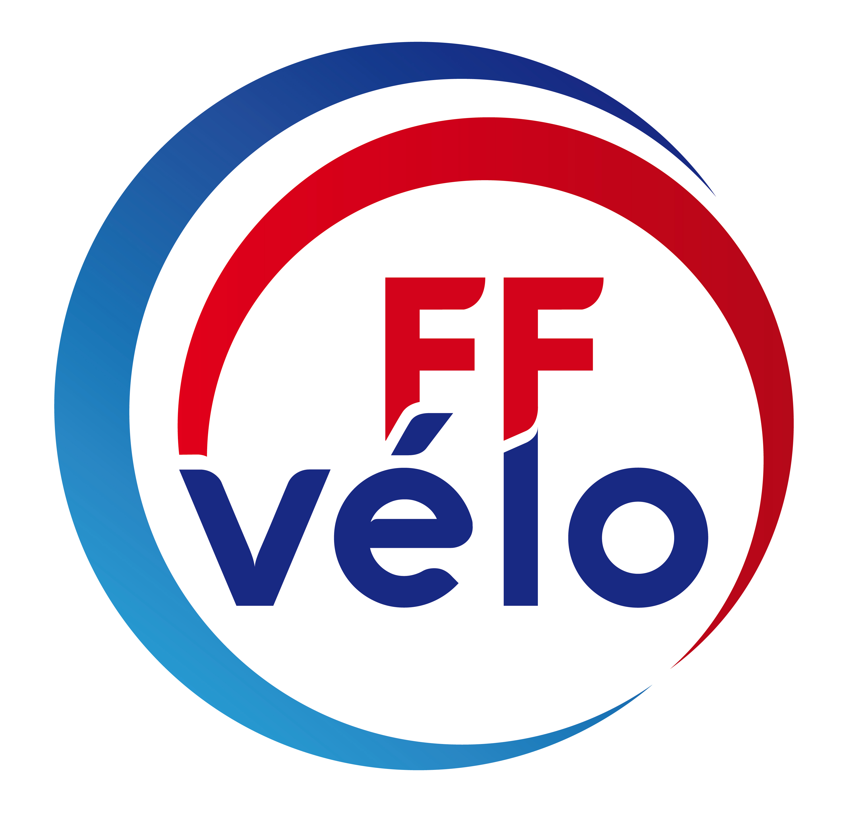

UNION SPORTIVE DE COLOMIERS – CYCLOTOURISME

1, rue Abel Boyer 31770 COLOMIERS - CoReg Occitanie - Club N° 802

COMPTE RENDU de la réunion du Club du Je 27 oct. 2022

- Présents : Gérard Salvy, Patrick Gosse, Pascale Ferrer, Rozy Salvy, Marielle ByE, Monique Mondin, Jacques Bouthier, Corinne Lasnel, JLouis Masurier, Julio Barrutia, Sandra & Guy Dadat, Daniel Carensac, Philippe Deveaux & Nicole Ricard, JClaude Ausseil, Astrid Bourdet, Philippe Luquet, Agnès Luquet, Albert Gesta, Laetitia Luis, Michel Savarin, Colette & JPierre Valès et un nouvel adhérent : Pascal Champennois.
- Excusés : Christine Luneau, JLuc Galdéano, Charles Baux, Dany Savarin, MClaude Charles, Patricia Pérez, Dominique Girardot, Marie Lequerre, Hubert Remaury, Philippe Mongrelet, Pierre Azémar, Édith Blondeau, Alain Pujol, Annie Carensac.

Infos CoReg (Comité Régional Occitanie) :
Néant.

Infos Omnisports :
… qui vient de fêter ses 90 ans. Il compte + de 5000 adhérents répartis en 29 Clubs. Il a été noté lors de sa dernière réunion du Comité Directeur une désaffection de participation de certains Clubs aux activités de celui-ci (nous ne sommes pas concernés). Donc le CoDir va essayer de trouver des solutions.

Sorties passées :
- Sa 01 & di 02 oct : WEnd Club à Foix (22p).
- Di 09 oct : Rando de Beauzelle (16p), + Rando découverte « sur les traces de Nougaro » (24p).
- Di 16 oct : Rando de l’Union à Bonrepos Riquet (10p) + sortie classique (5p).
- Di 23 oct : Clôture Codep, près de Muret (14p), Sortie Facile (6p), Gde Sortie (1p).

Sorties à venir :

Di 30 octobre : Sortie Club : 09h00 de l’Espace Nautique.

Sa 05 nov : Troc vélo au Hall Comminges.

Di 06 nov : Sortie Club : 09h00 de l’Espace Nautique + sortie montagne « Couleurs automnales », infos à venir.

Di 13 nov : Sortie Club : 09h00 de l’Espace Nautique + Sortie Facile à 13h30, en Rando découverte « Sur les pas de Clément Ader ».

Sa 19 nov : « Formation Mécanique » session I des féminines ; il se tiendra une session II le sa 17 déc, car il y a trop d’inscrites ! + AG du Codep 31.

Di 20 nov : Sortie Club : 09h00 de l’Espace Nautique + Rando du Gaillac nouveau à Labastide de Lévis (près d’Albi), sortie sur la journée : infos à venir.

Di 27 nov : Sortie Club : 09h00 de l’Espace Nautique.

Infos diverses :

- Nous sommes à ce jour 63 adhérents, 27 filles & 36 hommes.
- Le Sa 17 décembre, journée mécanique, session II pour les filles, sous la houlette de notre ami Eric Vergnes. Inscriptions dès à présent ; les hommes ne seront pas admis, sauf pour préparer le café et faire des photos !
- Maitre Daniel a fait sa dissertation « ¼h sécurité » sur les bons réflexes à acquérir en roulant en peloton.
- Troc Vélos « les bons plans » se déroulera samedi 5 novembre au Hall Comminges de 09h00 à 18h00. Volontaires à ce jour, 2 Luquet, JL Masurier, C Lasnel … et + pour tenir le stand.
- Sa 03 et di 04 déc formation « Animateur Club », inscriptions jq fin novembre auprès du Président.
- Dans le cadre du Festival « voyage à vélo », JLuc Galdéano présentera à l’Union : de Gibraltar à Toulouse le ma 06 décembre. Quant à Charles Baux ce sera son tour à Colomiers le je 15 décembre.

Le Bureau

Prochaine réunion jeudi 01 déc. à 20h30.

http://www.us-colomiers-cyclotourisme.fr/

